DIAGRAMAS TÉCNICOS

PRESENTADO POR:
- Natalia Cueca, Johan Bocanegra, Fabian Sánchez

Versión: 3.0
Fecha de Entrega: 19 de febrero de 2026
Estado: Final / Aprobado
- Diagramas Técnicos

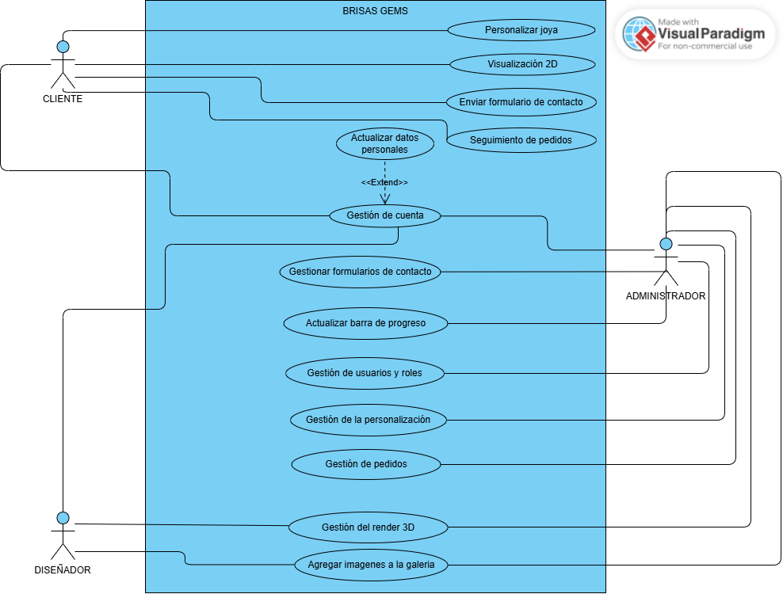
  - DIAGRAMA DE CASOS DE USO EXTENDIDO

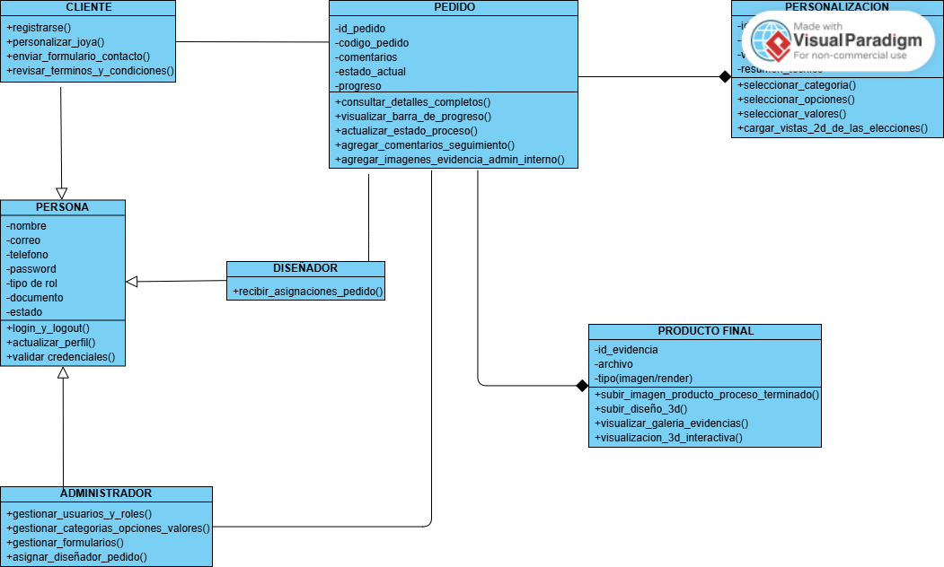
  - DIAGRAMA DE CLASES

  - DIAGRAMA MODELO ENTIDAD-RELACIÓN
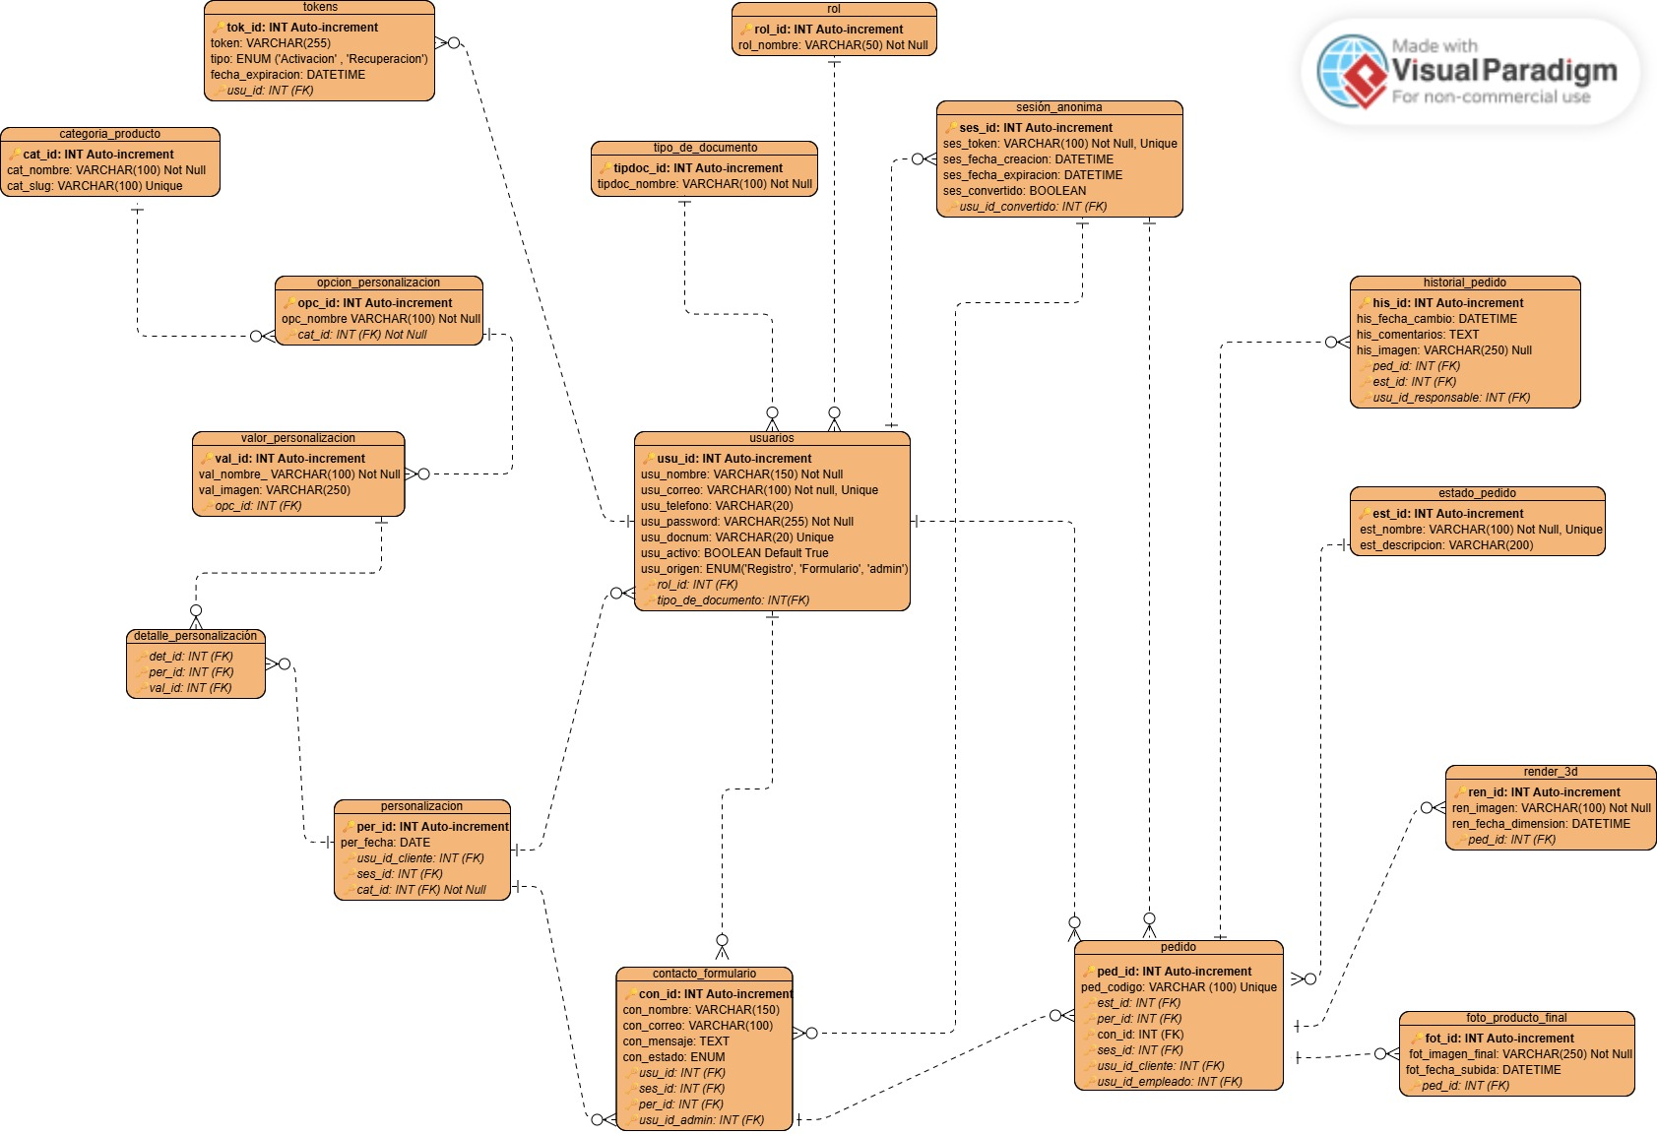

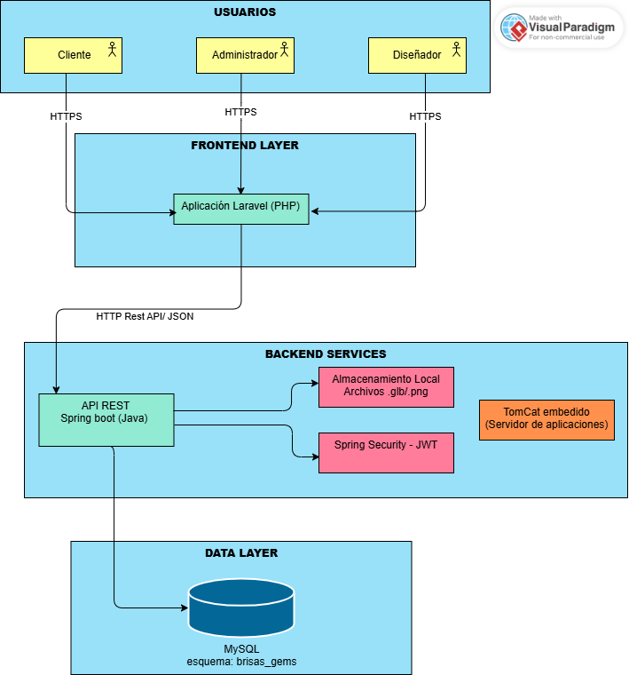
  - ARQUITECTURA GENERAL DEL SISTEMA

